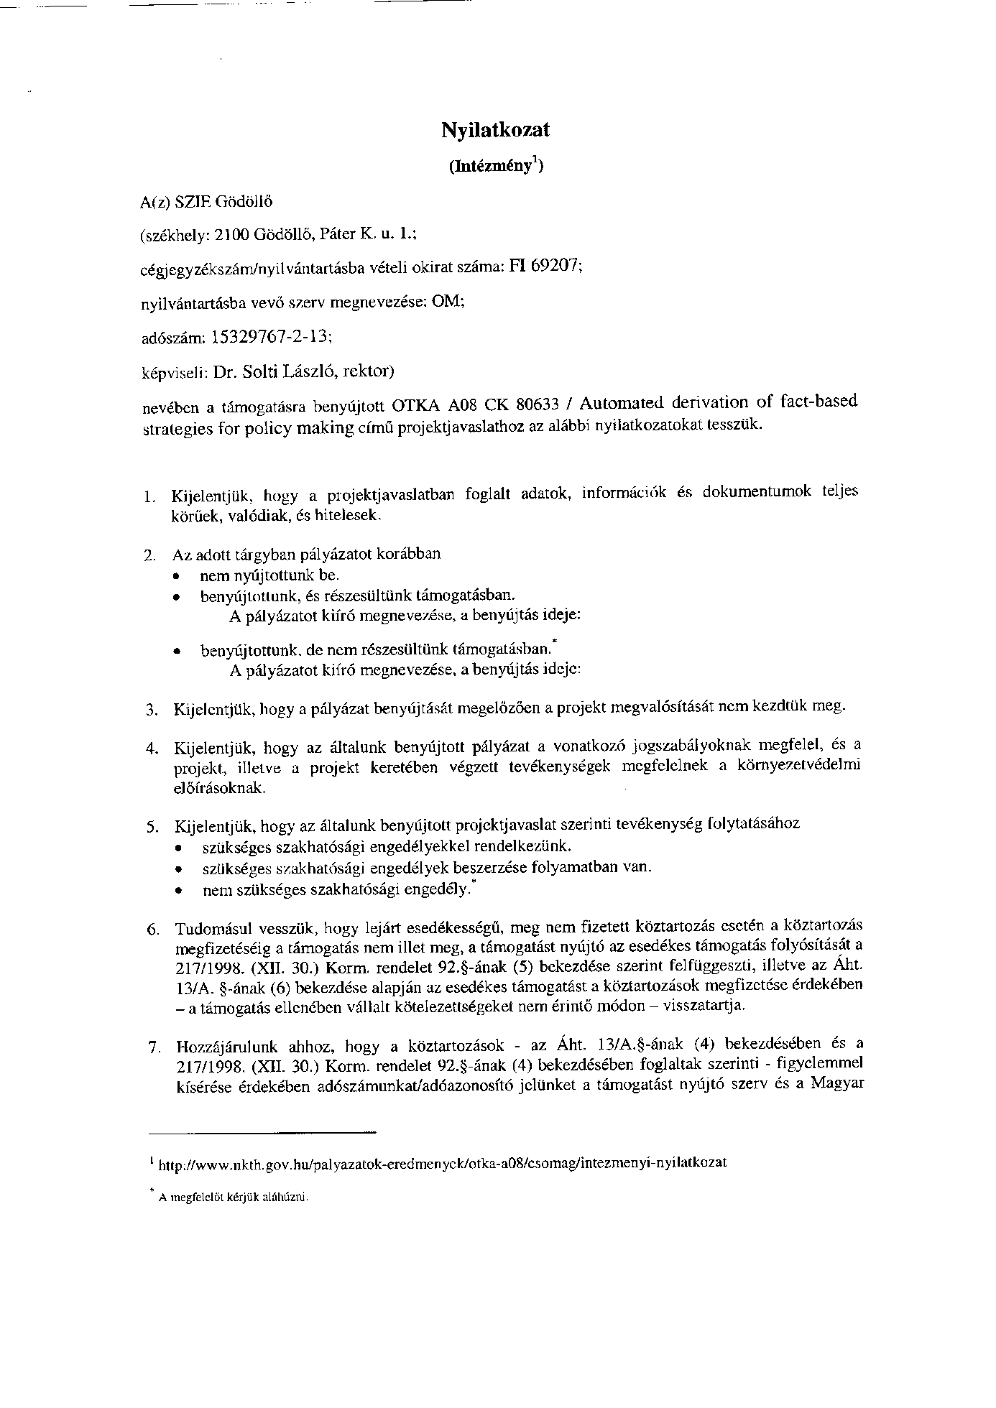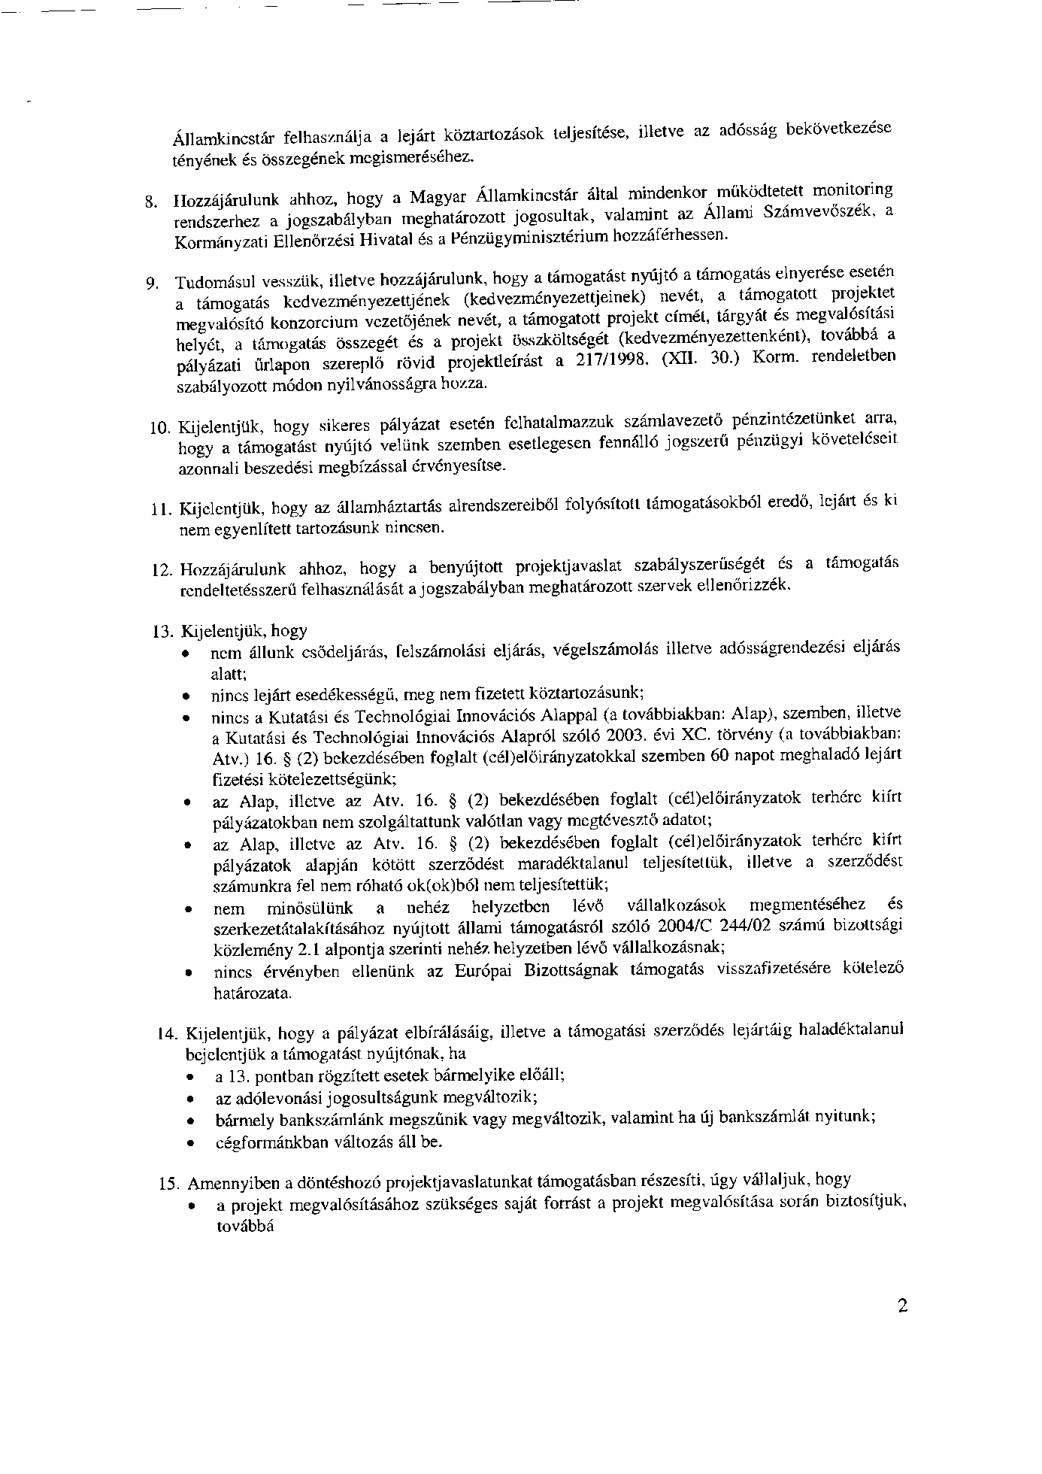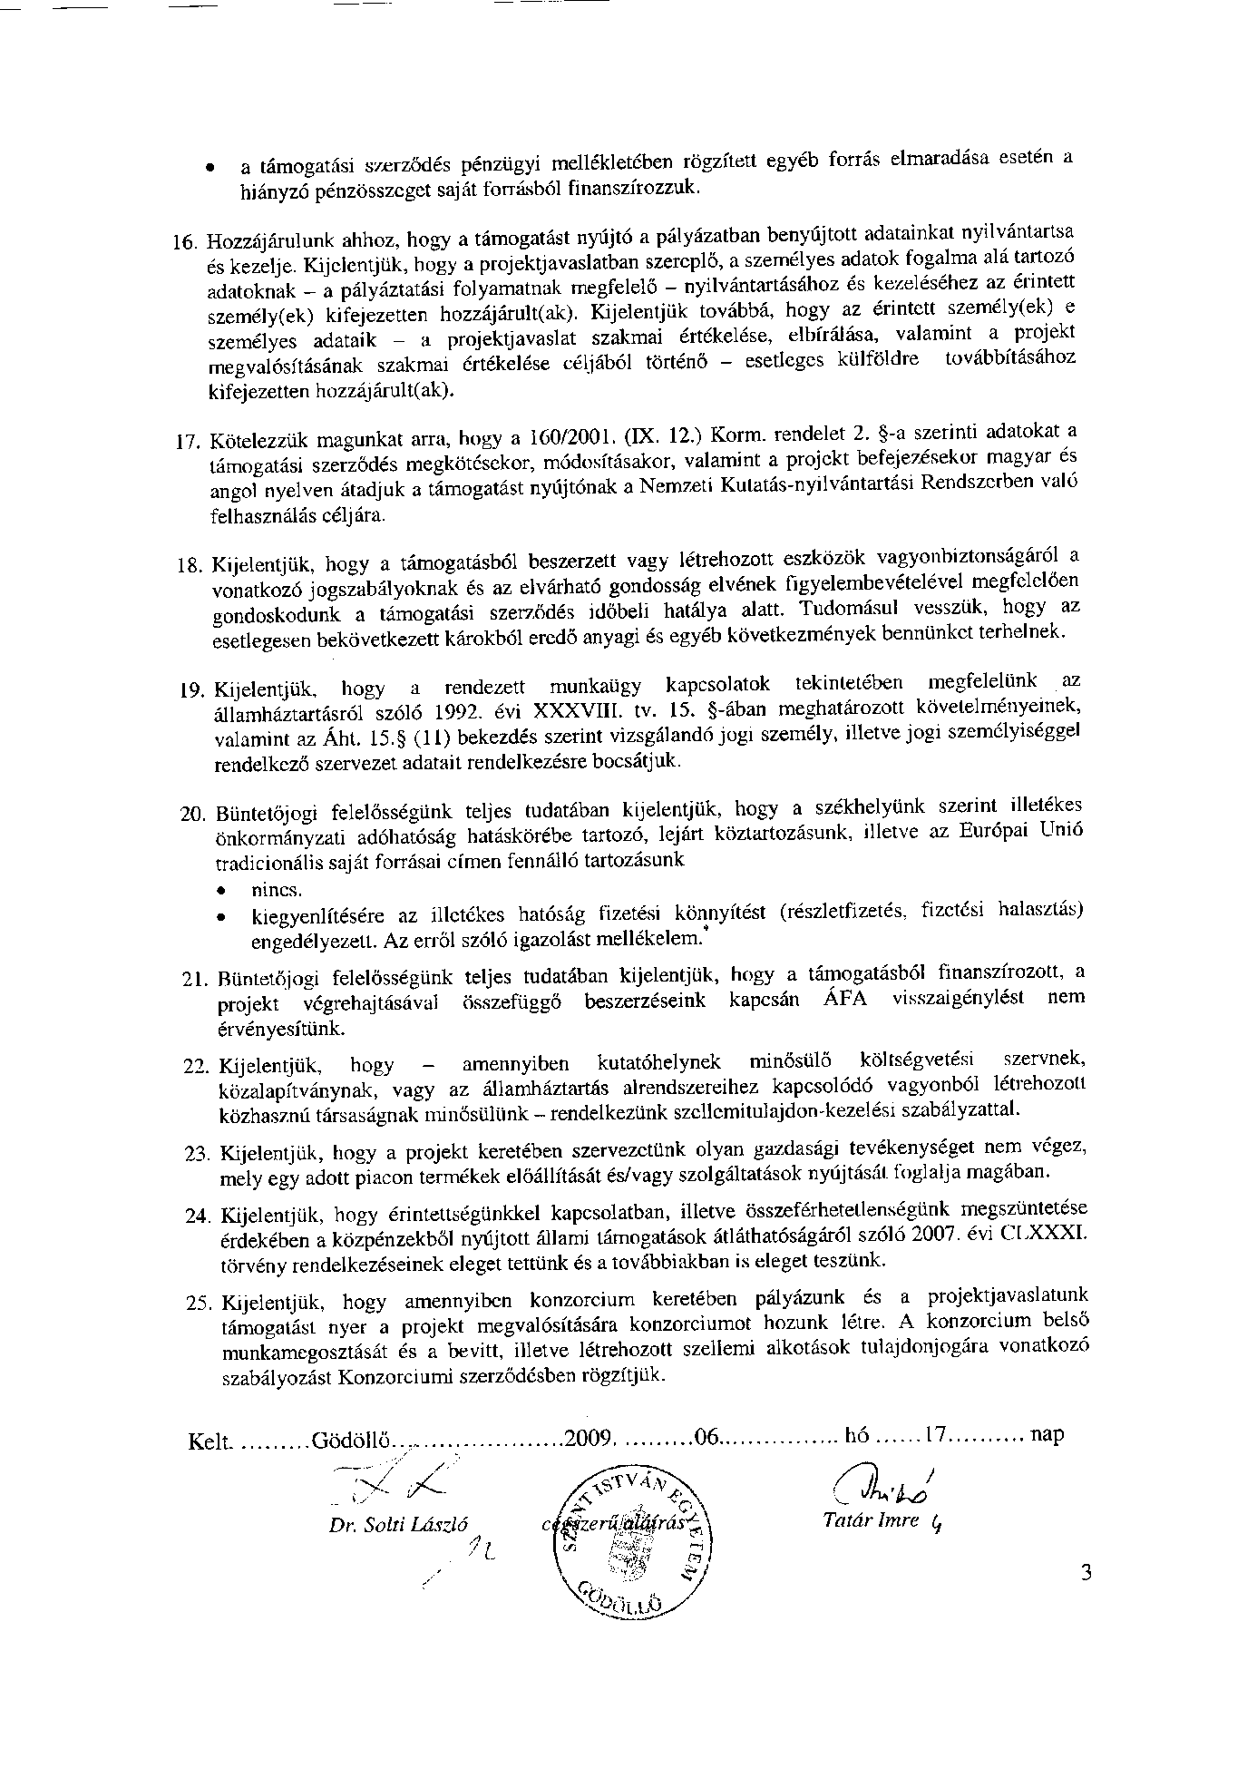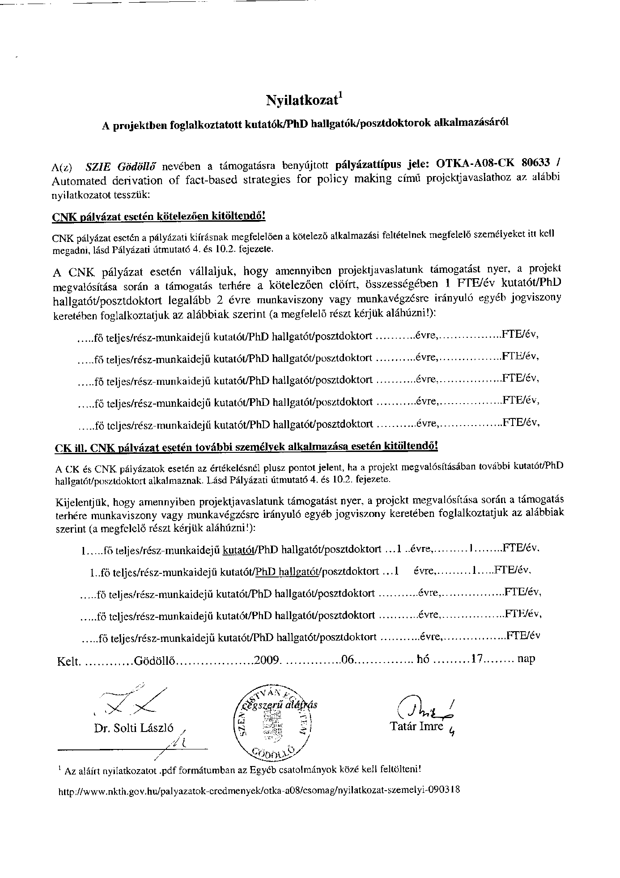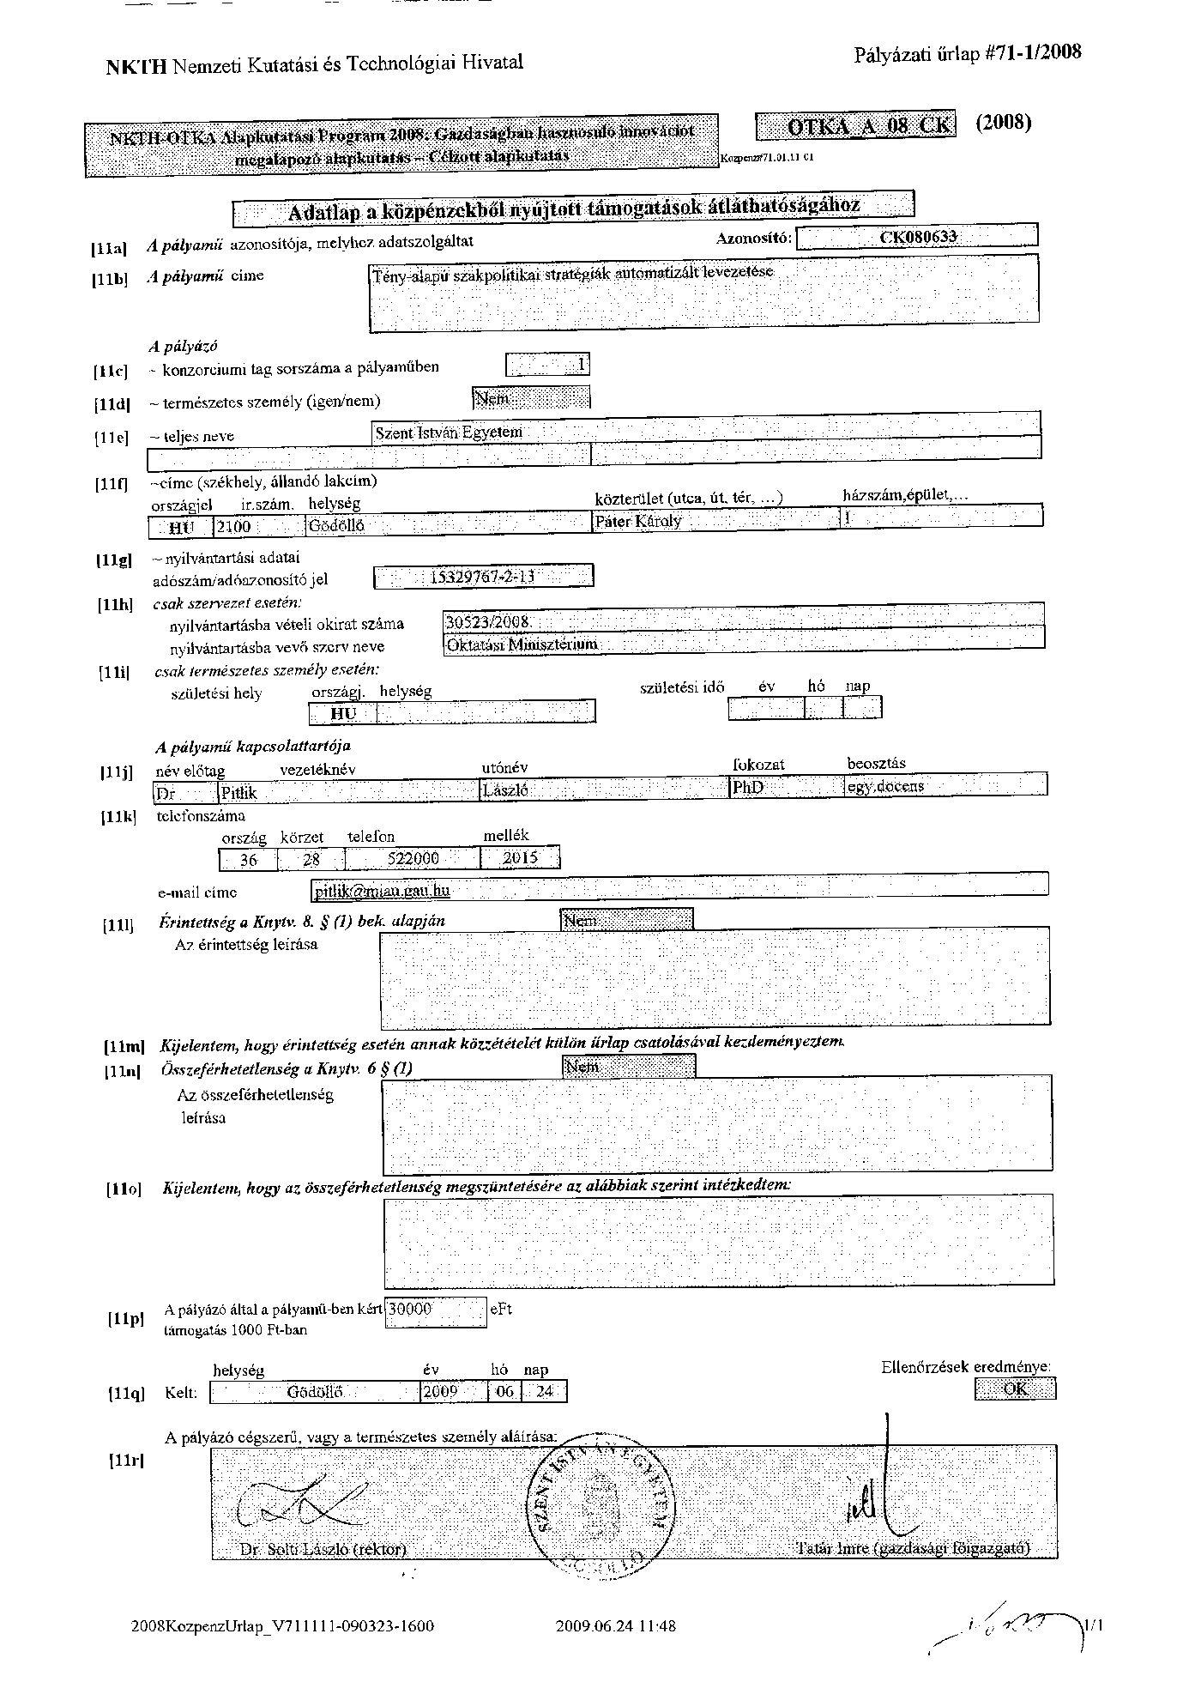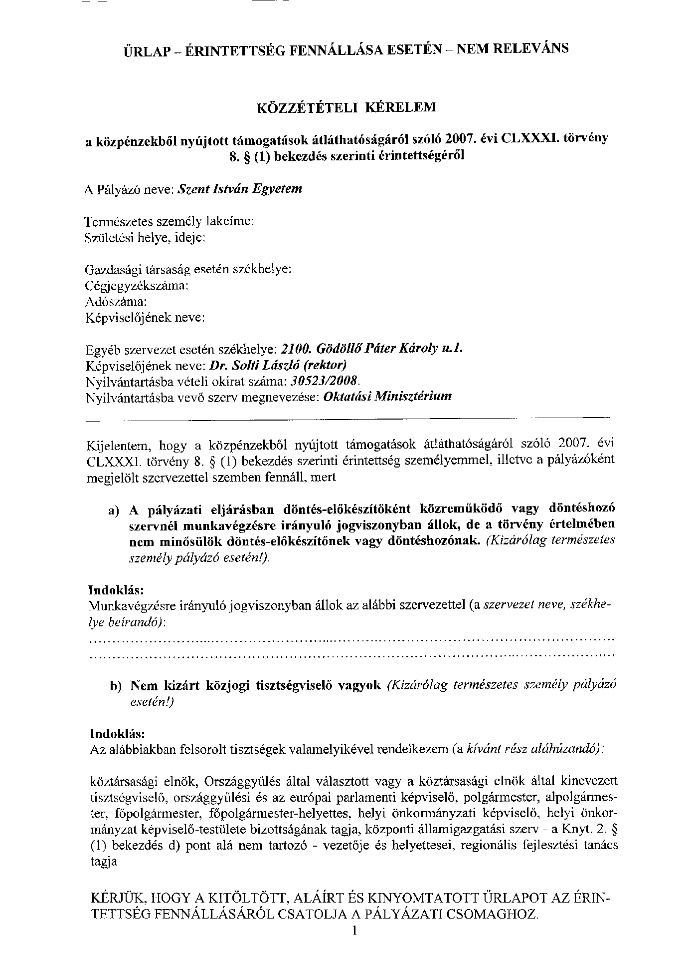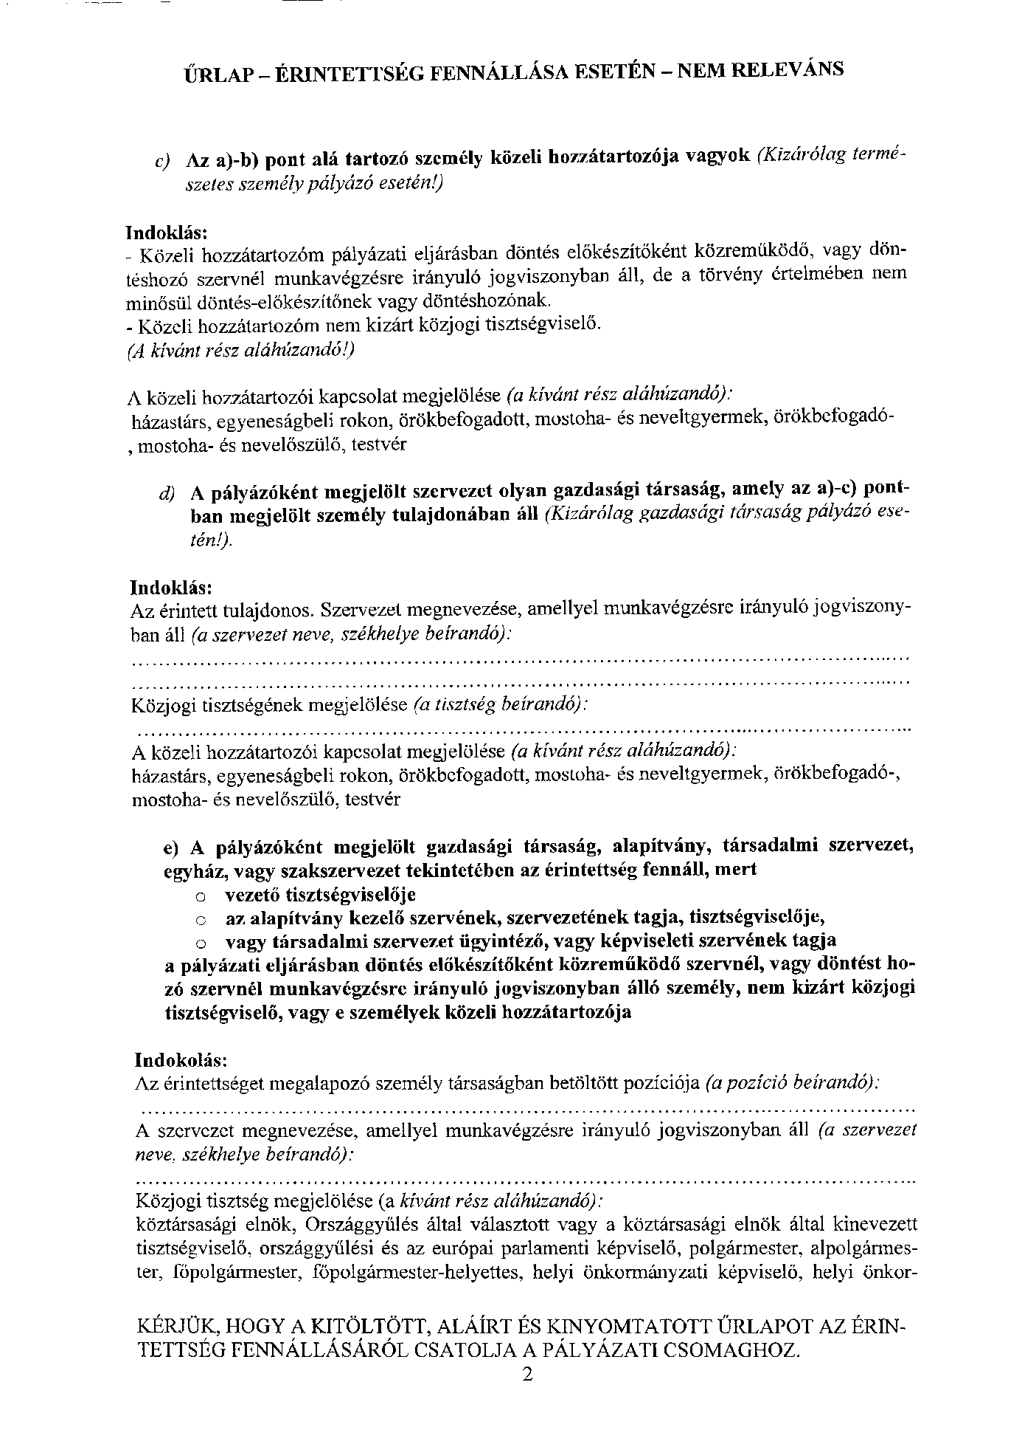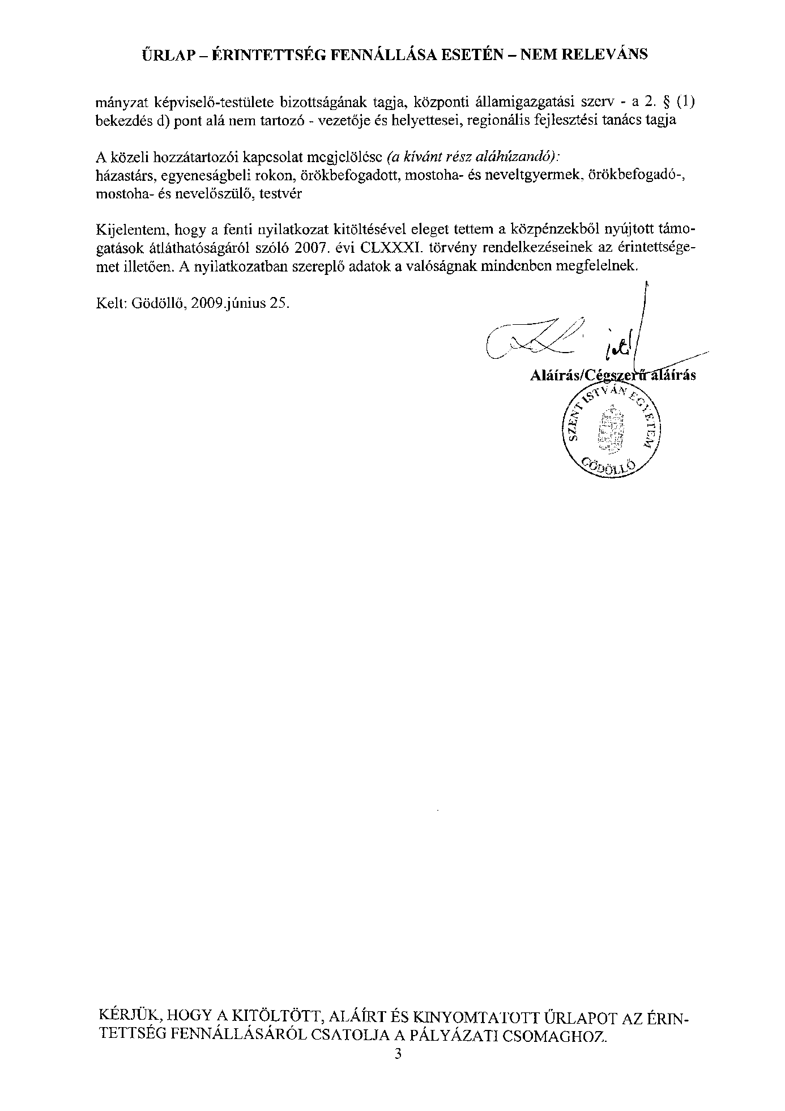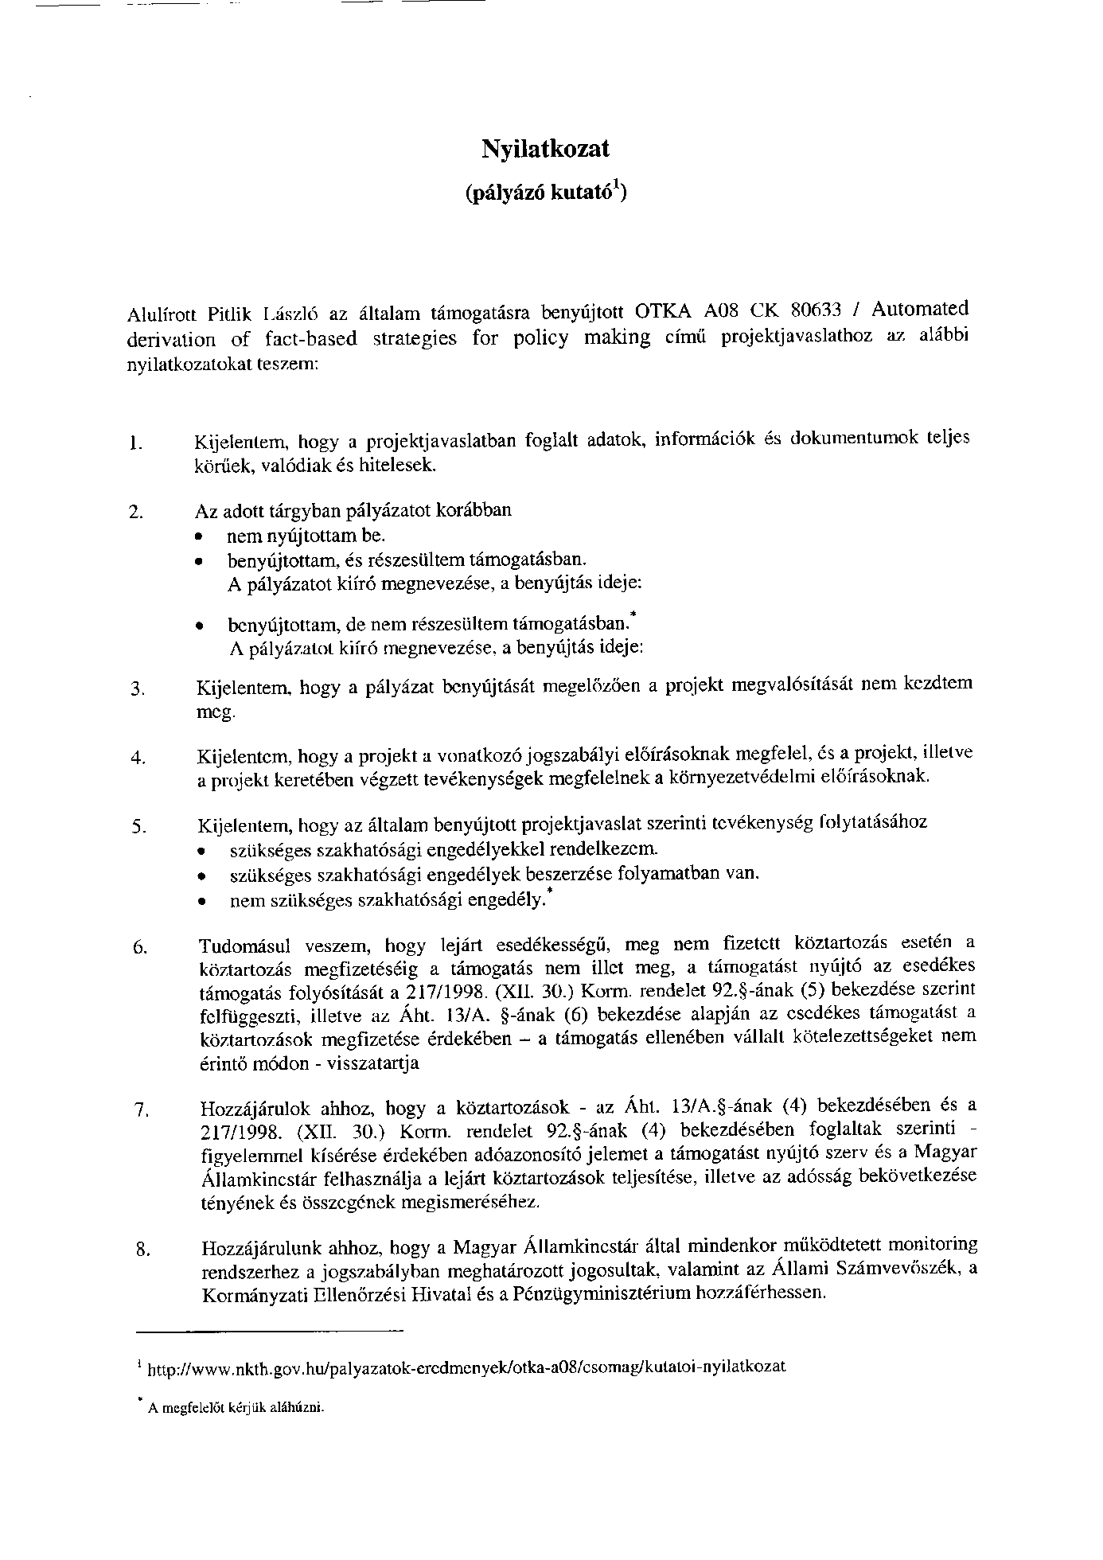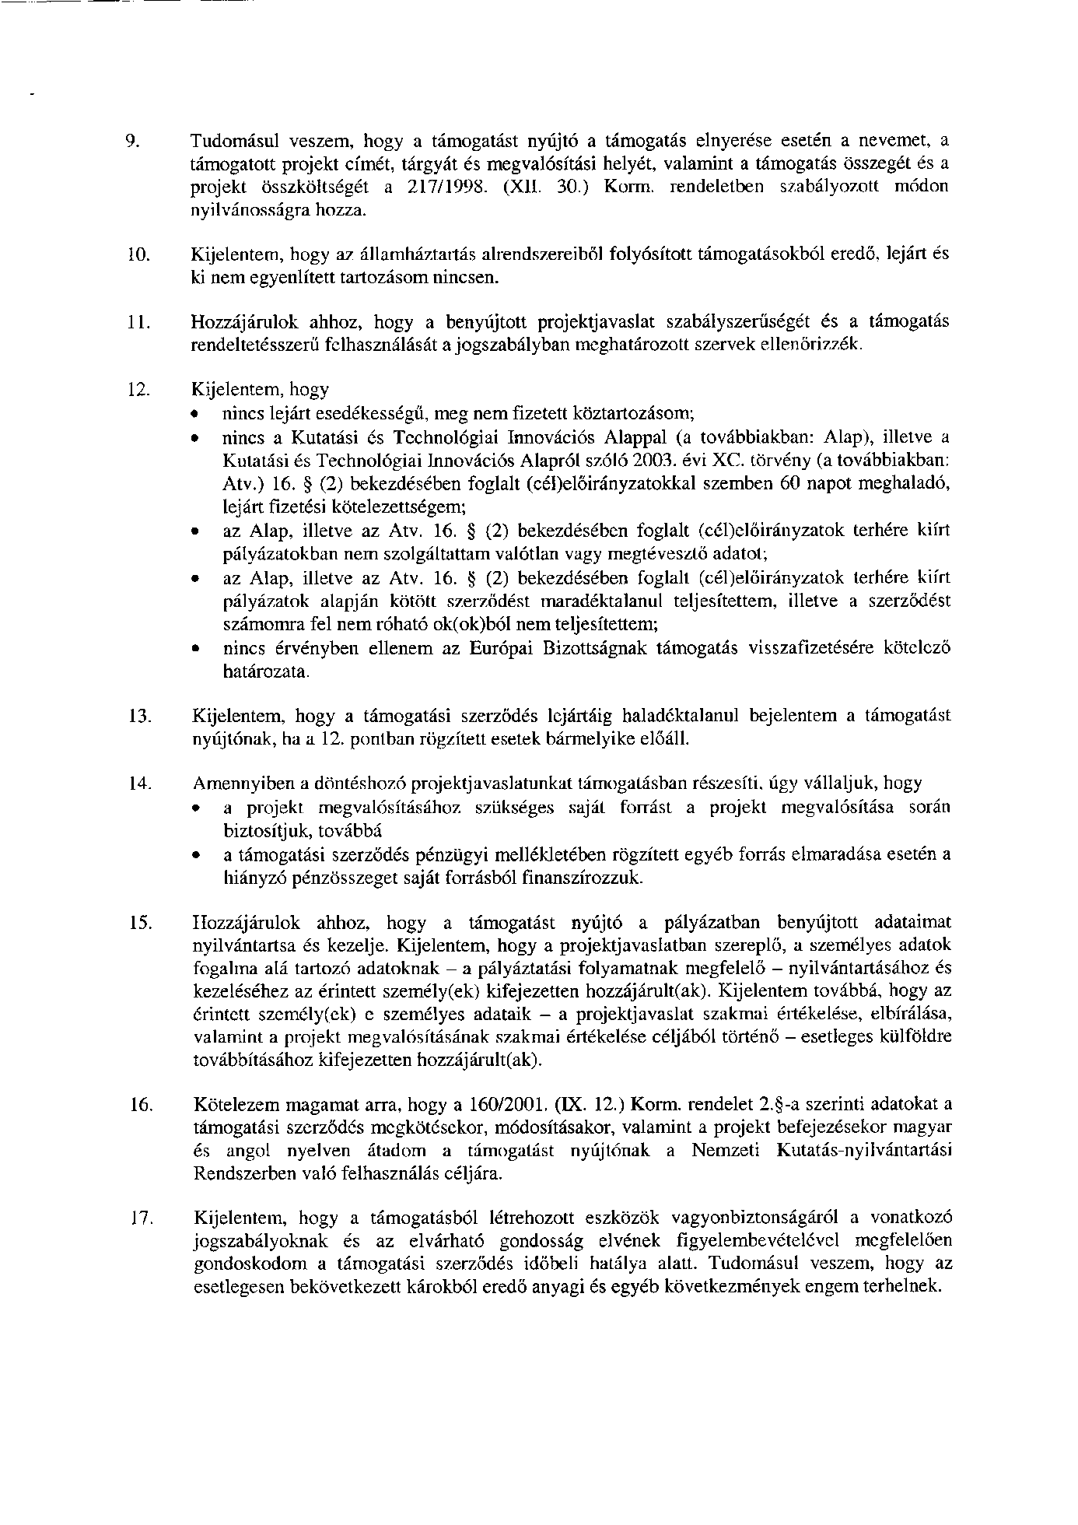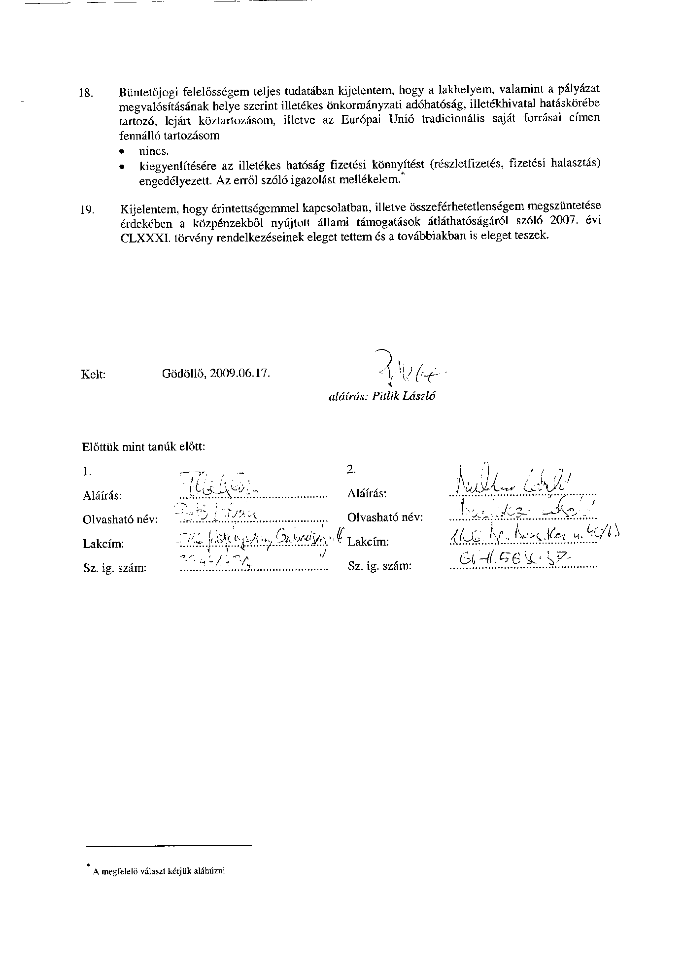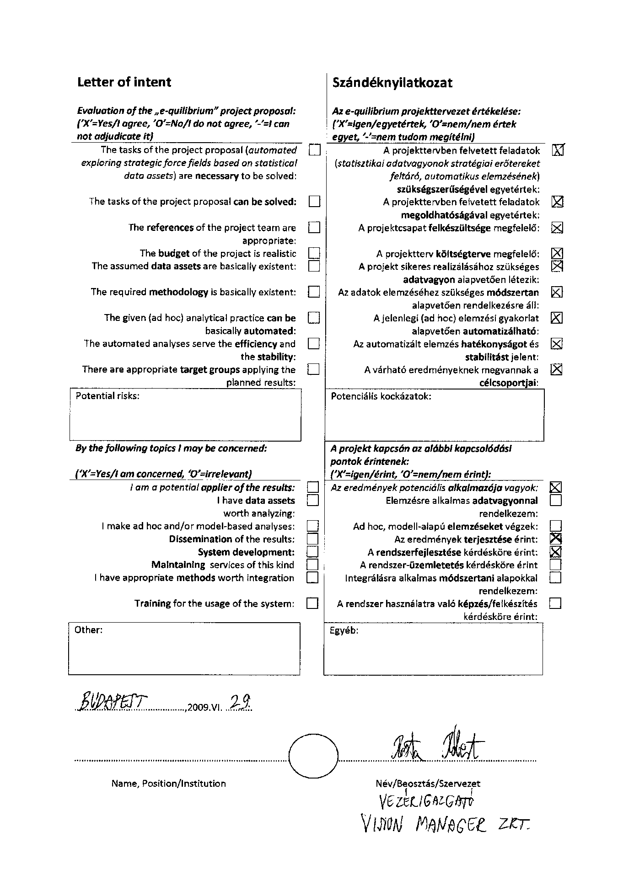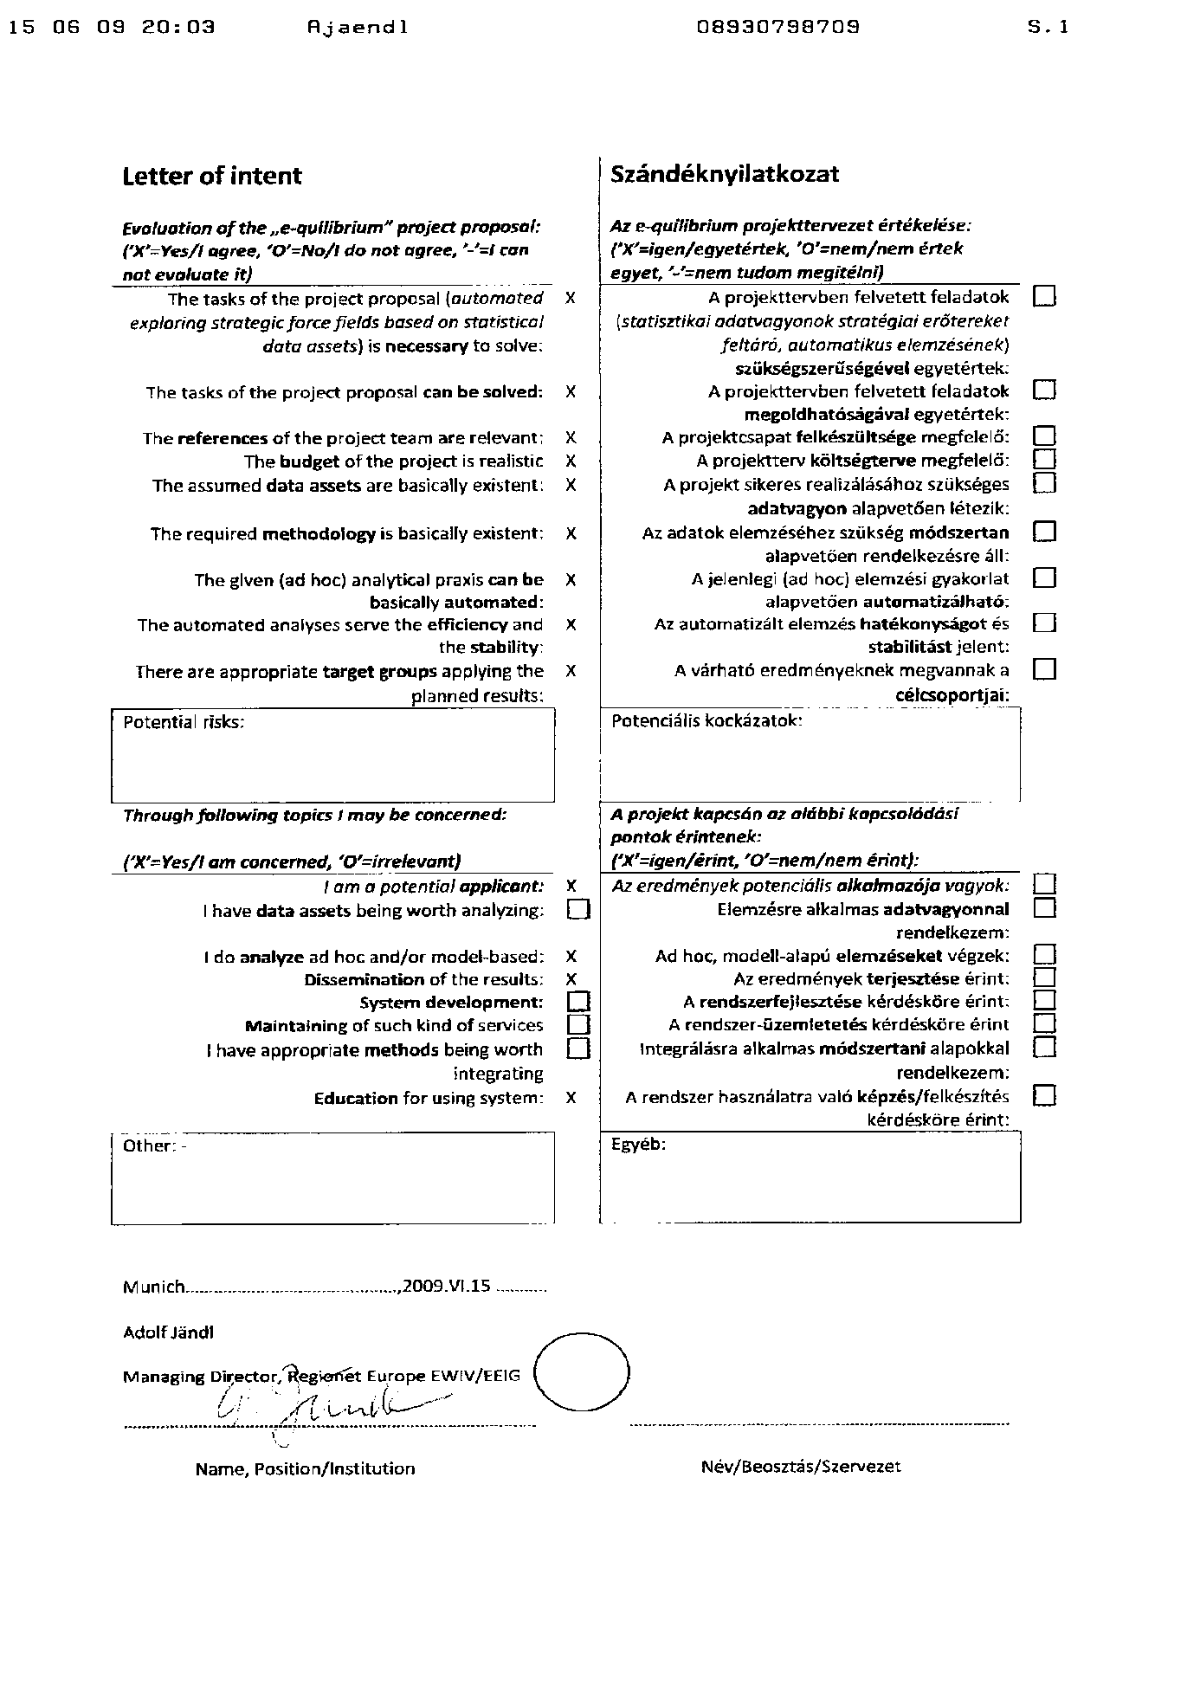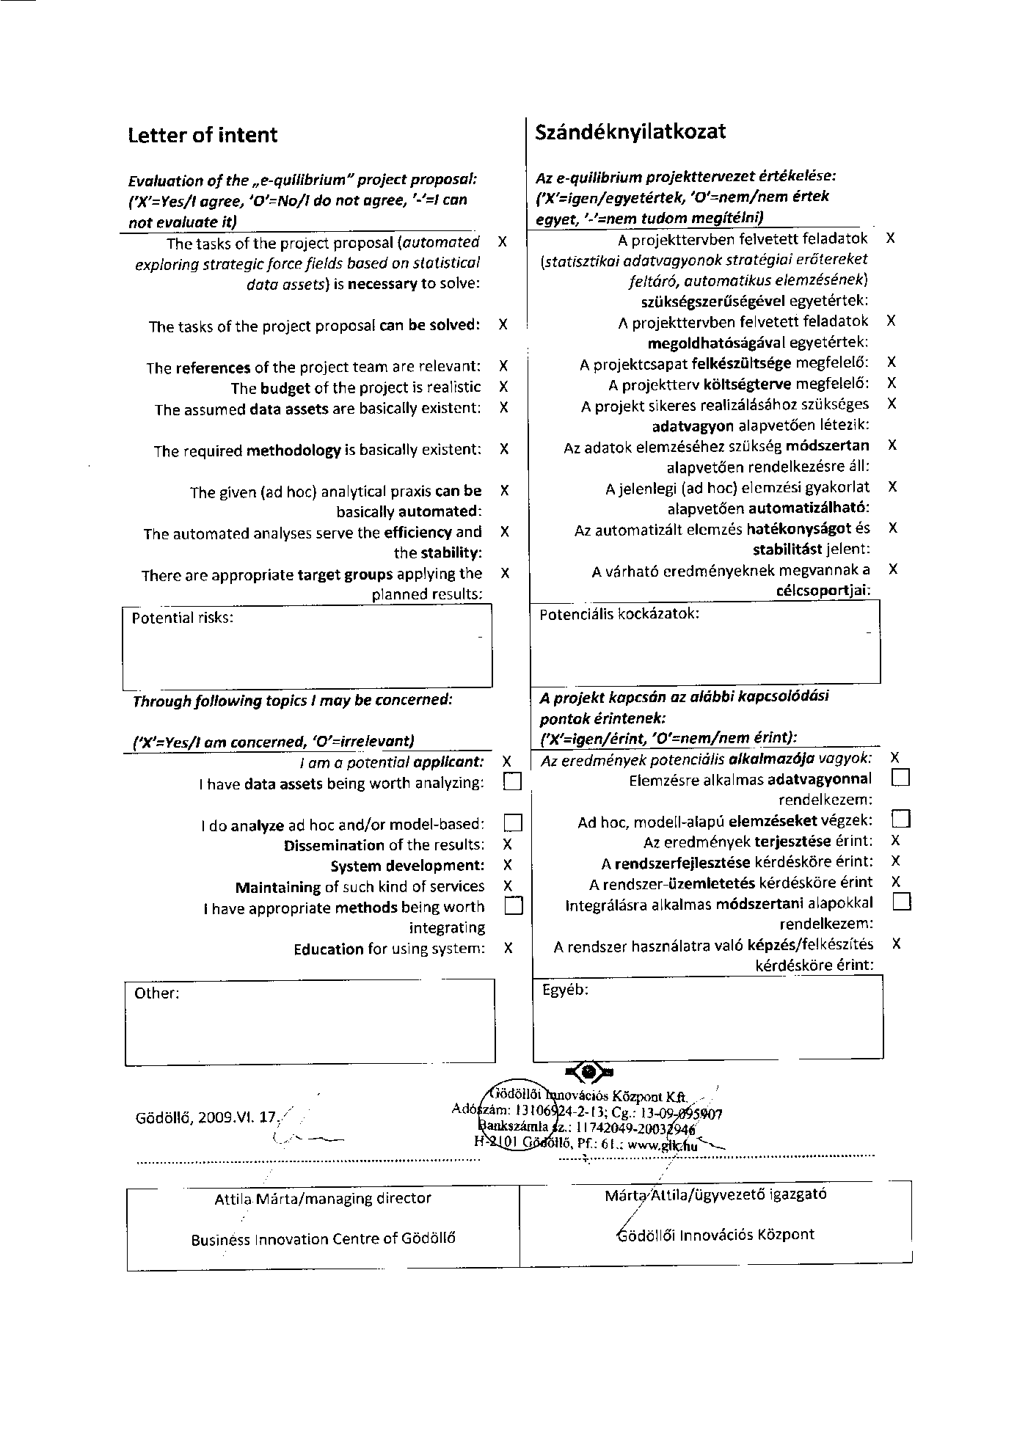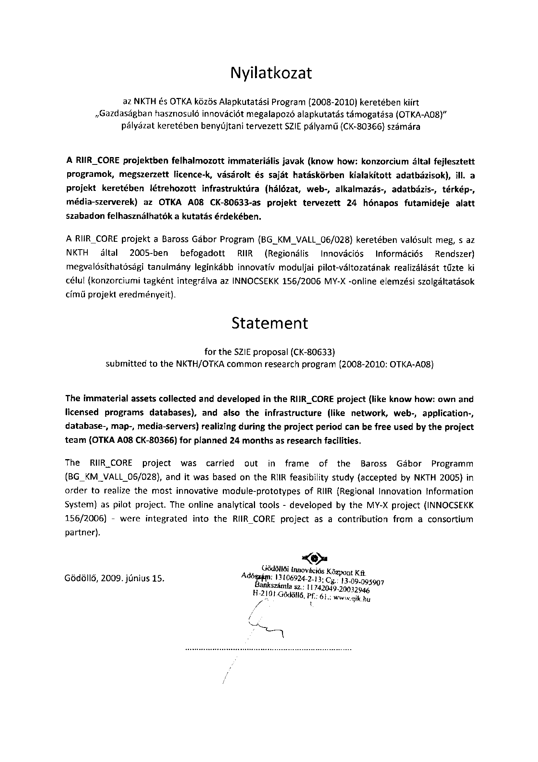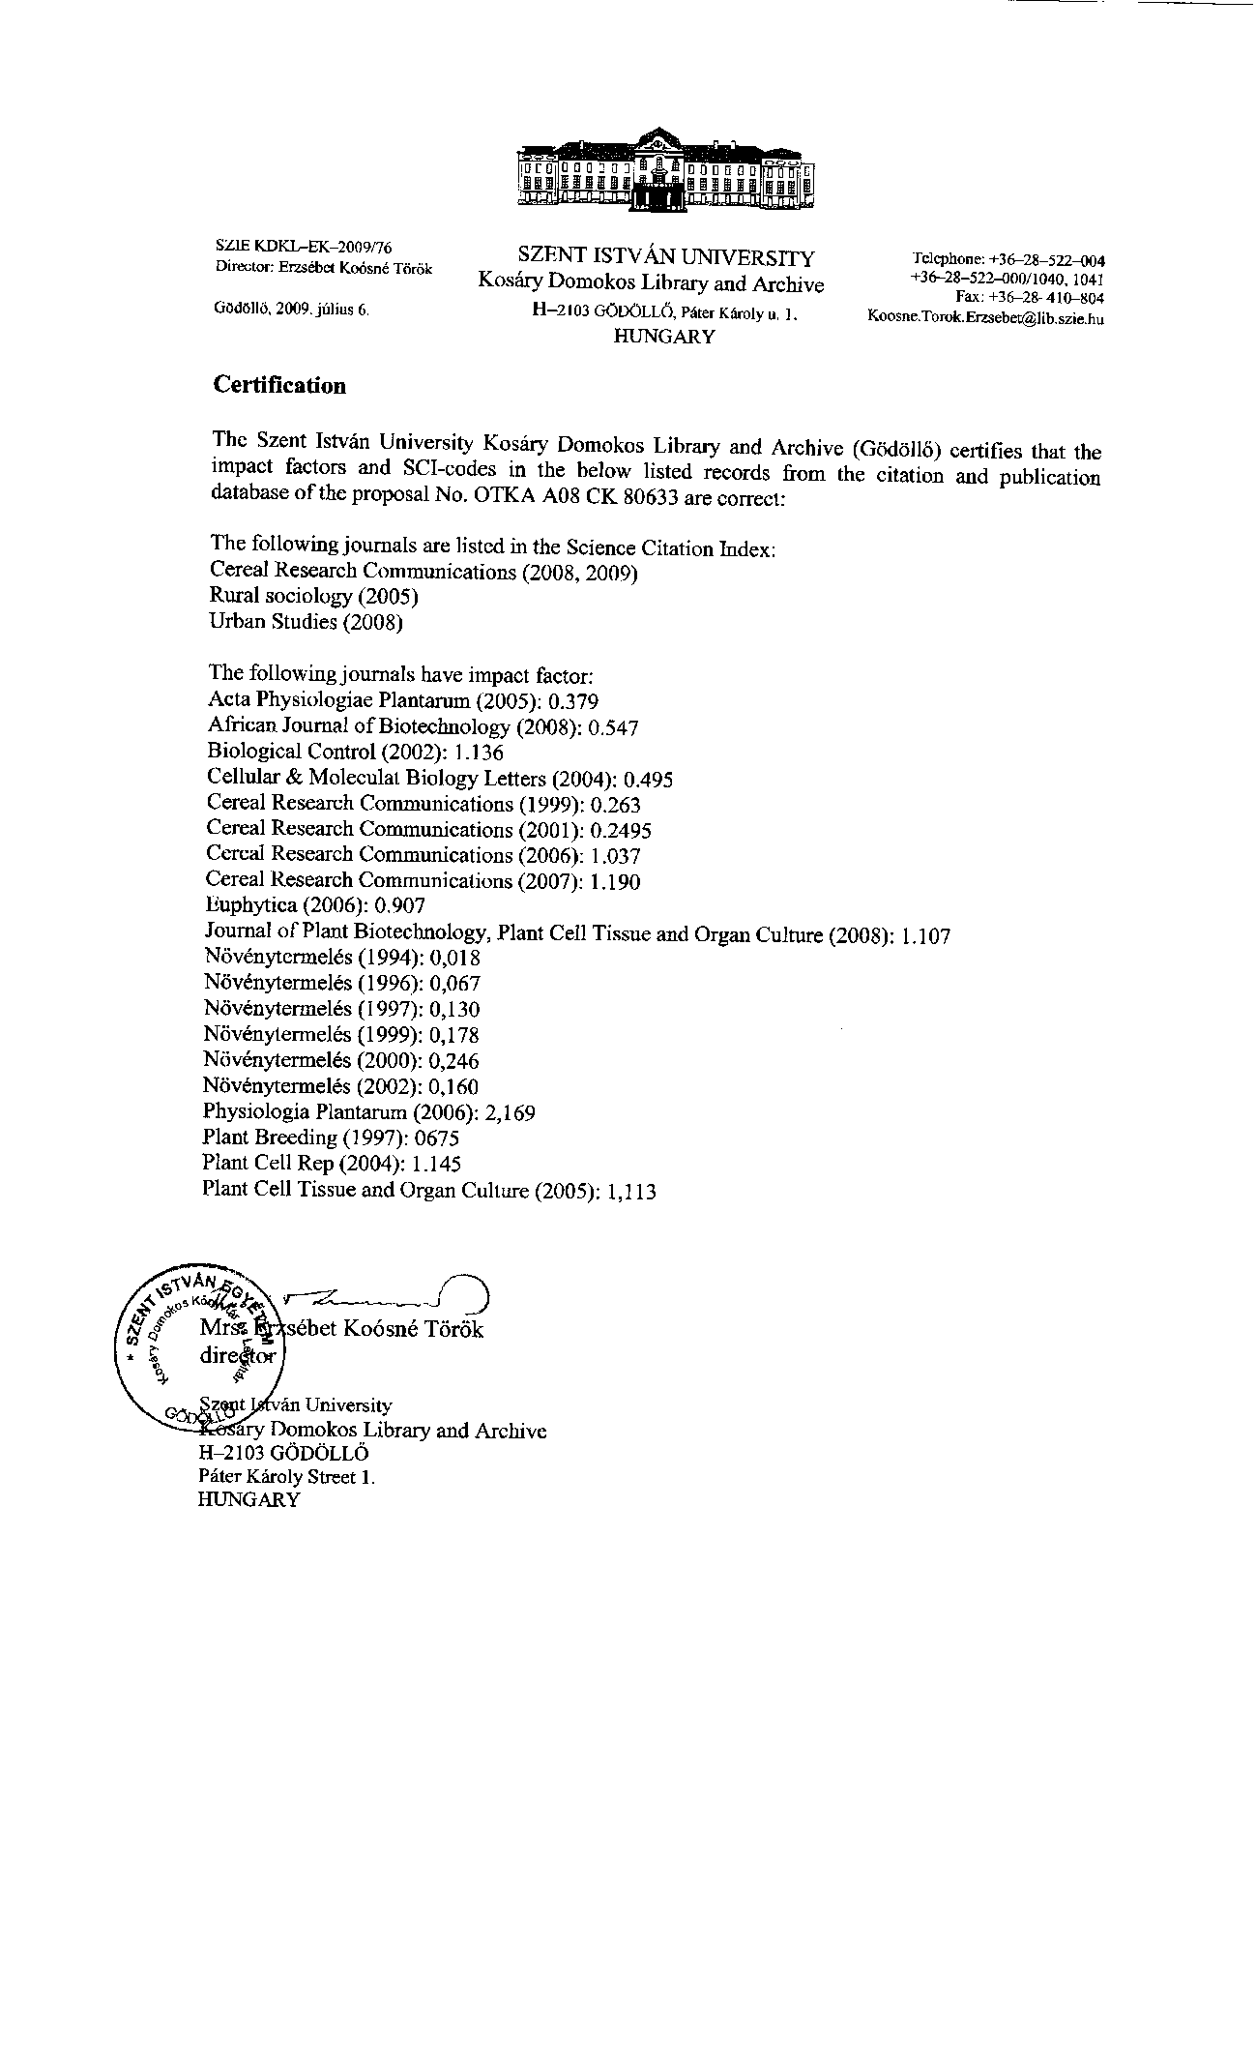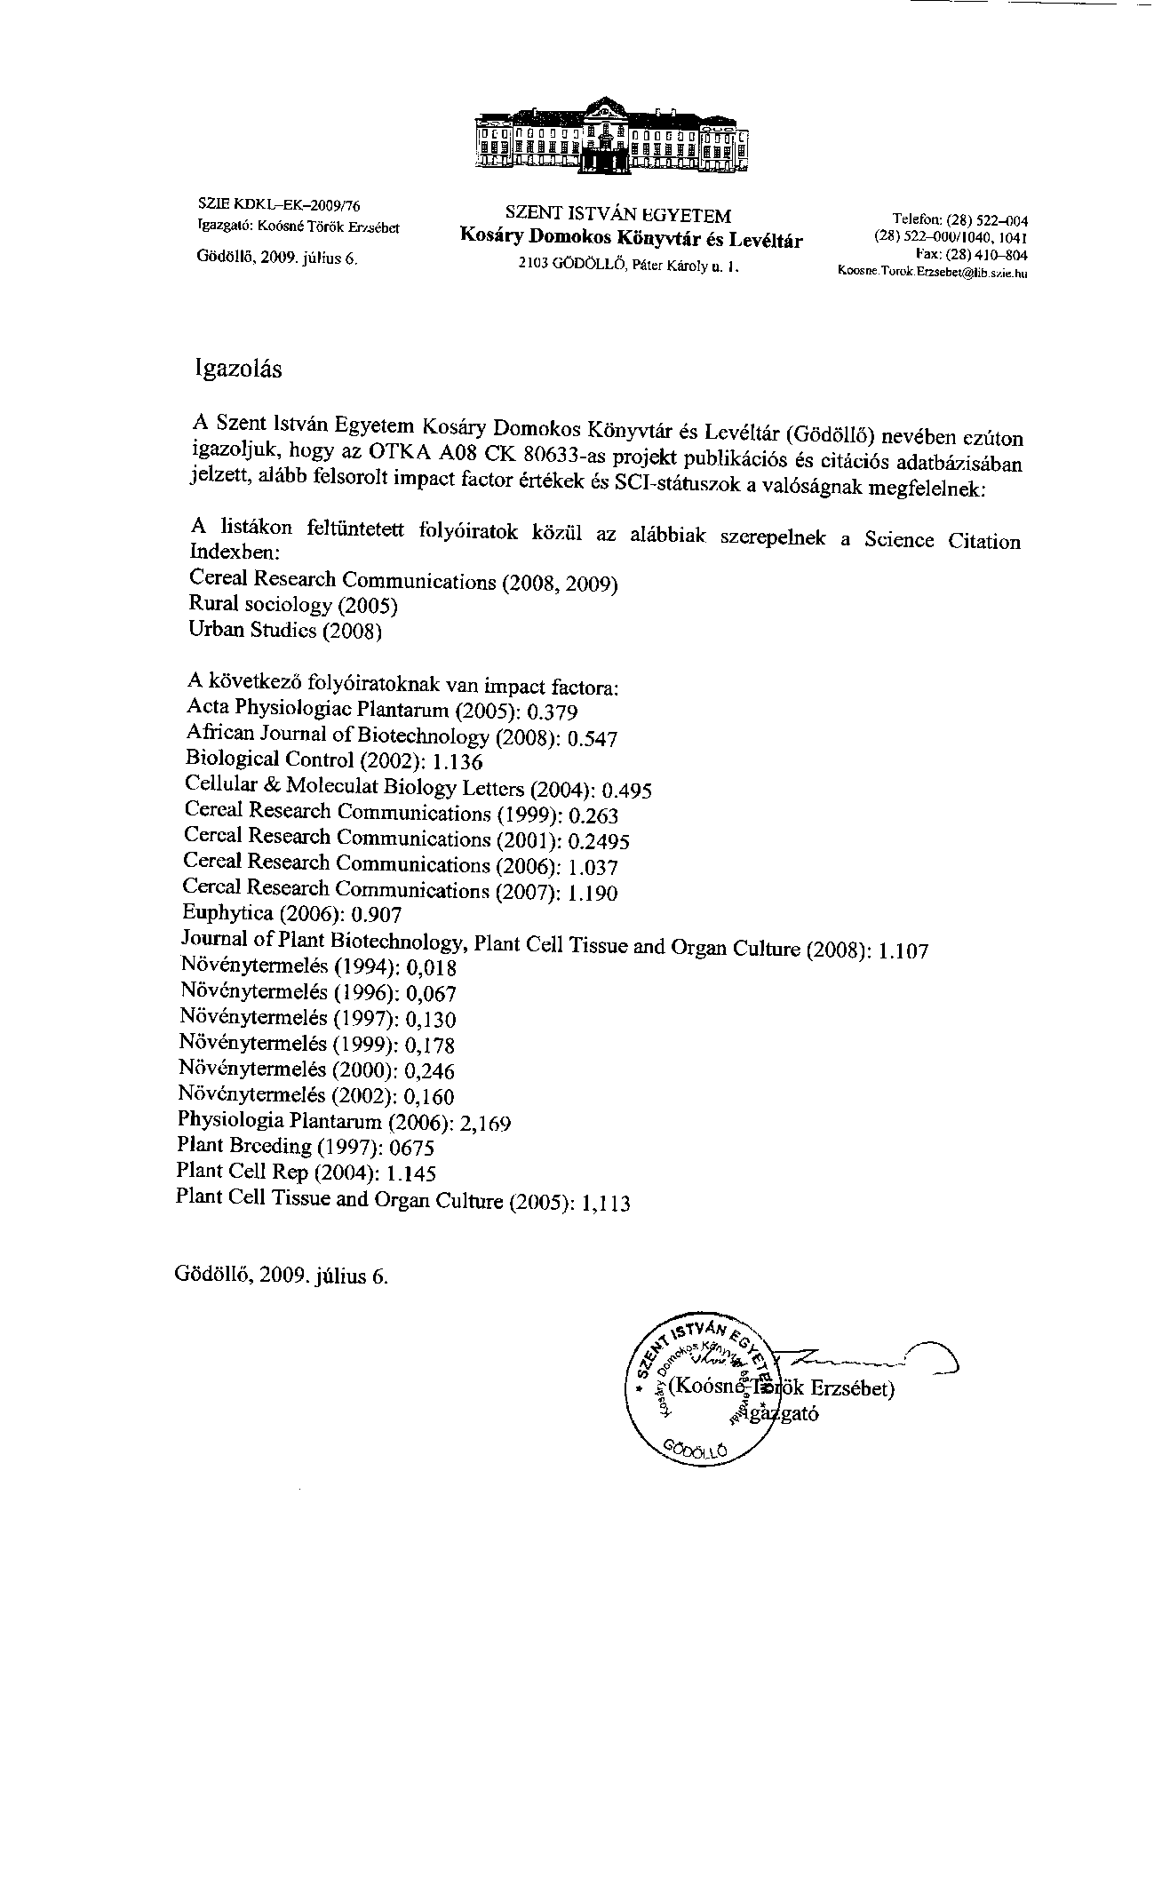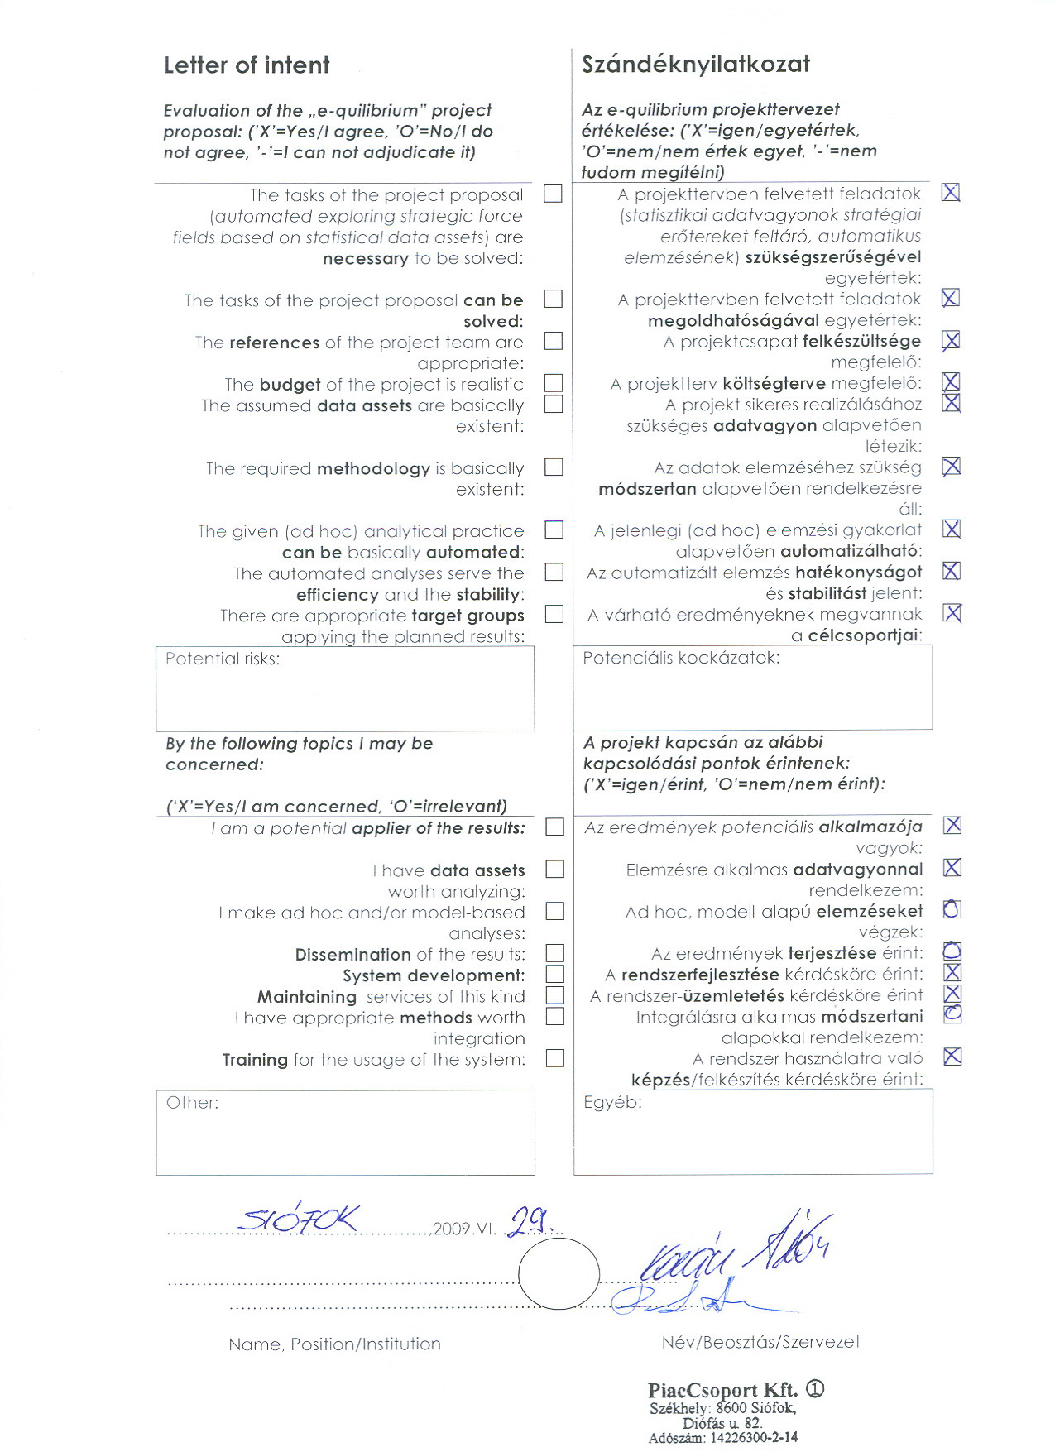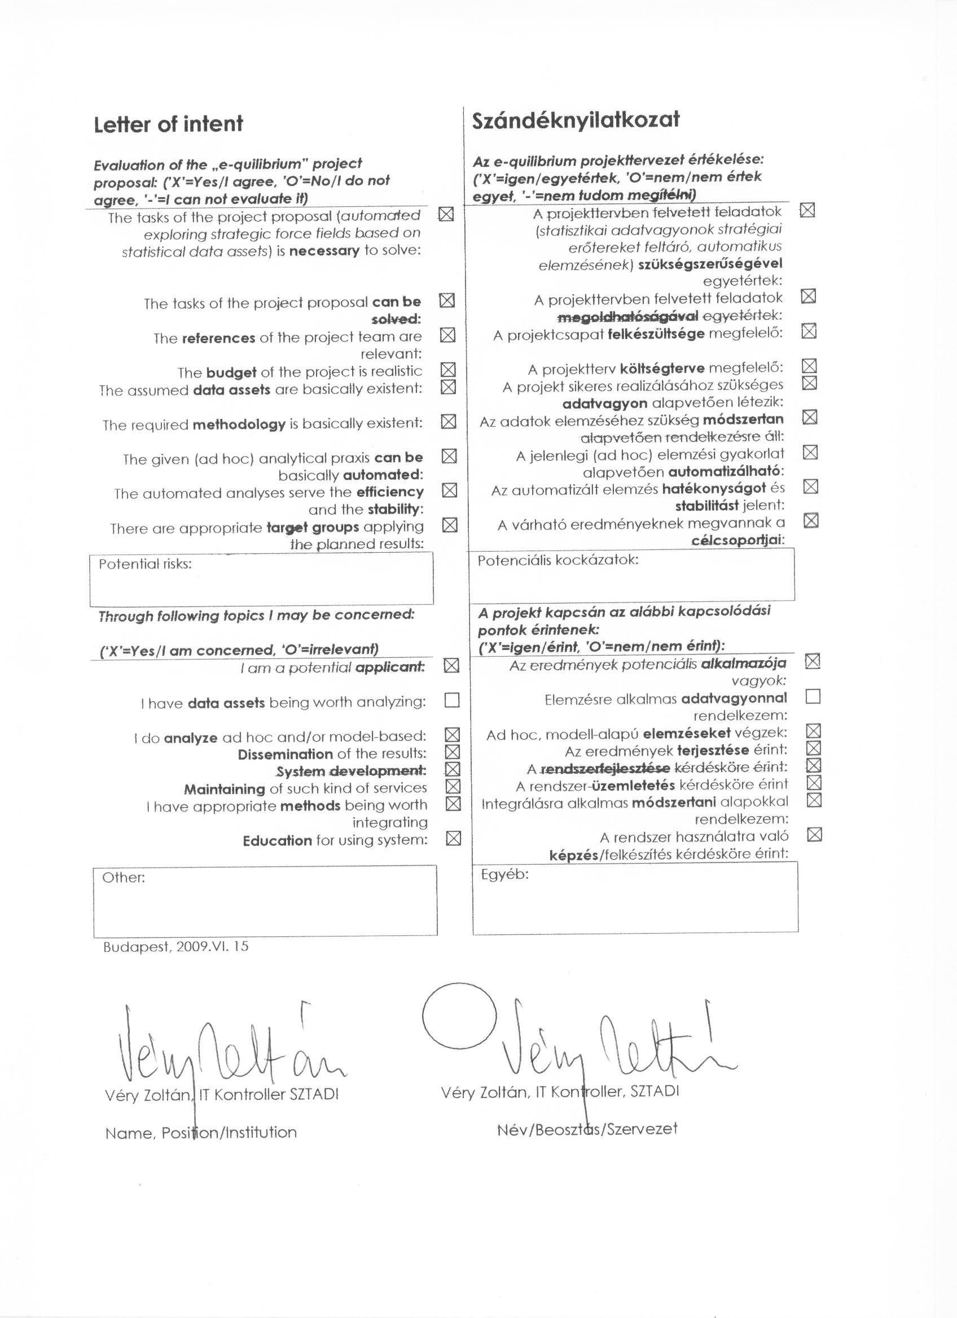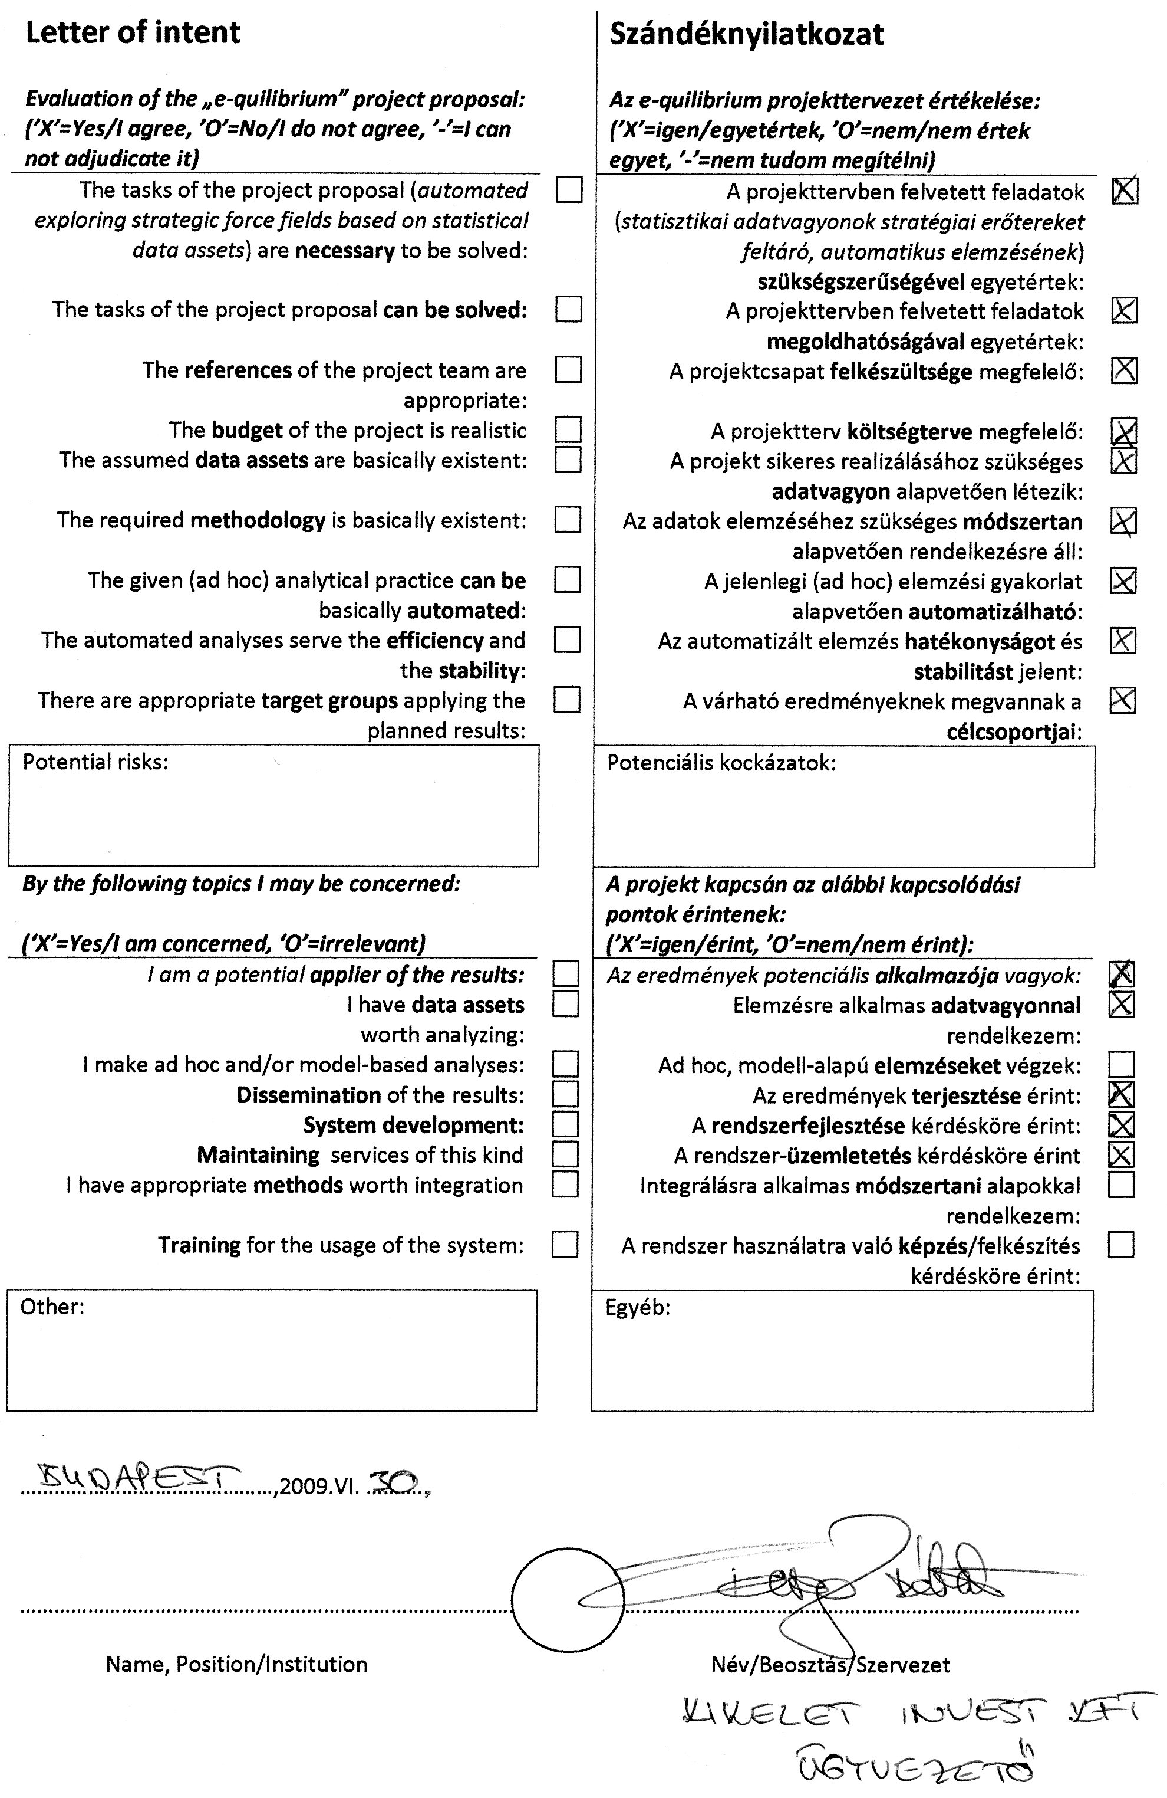
Melléklet: OTKA A08 CK 80633

Szándéknyilatkozatok, állásfoglalások aláíróinak bemutatása:

- Regionet Europe EEIG/EWIV: Németországban bejegyzett speciális jogi formáció, melyet német, osztrák, észt, magyar szervezetek és magánszemélyek alapítottak a vidékfejlesztés stratégiai szintű támogatására. Az OTKA A08 CK 80633 pályázati célok egyben a Regionet Europe EEIG/EWIV céljait is lefedik, hiszen a regionalizmus bármilyen aggregációs szinten értelmezhető (pl. EU vs. USA/Ázsia/Afrika/stb., ill. EU vs. tagországok, ill. NUTS-kategóriák). A Regionet Europe EEIG/EWIV a pályázathoz is csatlakozó ISZAM BSC végzős hallgatói közül 10 fő számára biztosít jelenleg is gyakornoki lehetőséget.
- GIK Kft.: A Gödöllői Innovációs Központ elsődlegesen, mint a RIIRCORE konzorciumvezető (a konzorcium nevében) korlátlan és ingyenes hozzáférést biztosít az ott felhalmozott know how minden eleméhez, lévén az OTKA A08 CK 80633 pályázat céljai a korábbi pályázatok egyedi elemzési céljait az időközben felmerült gyakorlati tapasztalatok alapján meghaladni célozza az egyedi, kézi vezérléses szakértői munka automatizálása révén.
Emellett a GIK Kft. a pályázat elő-projektjeként a Duna-Ipoly Térség stratégiai felülvizsgálatát és monitoringját végzi többek között a SZIE hallgatóival együtt hasonlóságelemzésre és OLAP-fejlesztésre alapozva. A GIK Kft. aktív szerepet játszik a Vidék Hangja (http://www.mnvh.hu/ptPortal/index.php?mod=news&action=showNews&newsid=9463&lang=hu) és a KOINE (http://koine.hu/ptPortal/index.php?mod=news&action=showcat&id=0&nst=1) szaklapok kiadásában, szerkesztésében, melyek már eddig is teret adtak az objektivitási (hasonlóságelemzési, cluster-elemzési: vö. Fülöp Györk Corvinus Egyetem, OTDK-témája) törekvéseknek.
- Piaccsoport Kft., ill. Vision Manager Zrt.: a KKV-k számára jelenleg kínált online kommunikációs csatornák (pl. keres-kínál adatbázisok, olcsobbat.hu) csak a részleges és szubjektív tájékozódást támogatják. A Piaccsoport Kft. kísérletet tesz arra, hogy értéknövelt szolgáltatásokat alakítson ki: vagyis az adatvagyonok teljeskörűsége irányába tett lépésekre építve a kereskedelmi folyamatok egyensúlyát monitorozó ár-teljesítmény optimalizáló szolgáltatást alakít ki az alulról szervező üzleti modellekben. Ezen paradigmaváltás alapja a hasonlóságelemzés, mely módszertani lehetőség az OTKA A08 CK 80633 pályázat egyik alapköve is (vö. www.piaccsoport.hu/oldalaink.html). A Vision Manager Zrt.a Piaccsoport Kft. egyik tulajdonosa.
- Kikelet Invest Kft.: az assetfair.com európai terjeszkedéséért felelős cég a nagyobb értékű ingatlanok, járművek, értéktárgyak stb. értékbecslésének (az ár-teljesítmény értékelés) objektivizálását tervezi ismét csak hasonlóságelemzési alapon (vö. www.assetfair.com).

Az OTKA A08 CK 80633 pályázat intézményközi, interdiszciplináris jellegéről:

A szóban forgó pályázat a SZIE (Gazdaság- és Társadalomtudományi Kar, TATA Kiválósági Központ és Informatikai Intézet Információtechnológiai Tanszék) pályázata, de a téma érdekessége miatt egy széles szakmai közösség alakult ki a pályázatírás során, mely nem csak, mint potenciális felhasználó, hanem egyben ingyenes és pótolhatatlan erőforrásokat biztosító, vagyis érdemi hozzájárulást jelentő partneri kör értelmezhető.
- A támogató nyilatkozatok nemzetközi és hazai érdeklődésről tanúskodnak,
- profit és non-profit intézmények
- egyedi és konzorciális szerveződések egyaránt képviselik magukat.
- Egyetemközi a kapcsolat Corvinus Egyetem hallgatójának OTDK témája kapcsán.
- Emellett a SZIE-n belül karközi a kapcsolat hallgatói szinten a Gépészmérnöki Kar Mechatronika BSC képzés hallgatói, ill. kutatói szinten
- a Gépészmérnöki Kar Rendszertechnikai és Menedzsment Intézete révén.
- A SZIE GTK több intézete is érintett a kutatásban.
- A csatlakozó hallgatók több szakot, ill.
- a nappalos és levelezős képzéseket is képviselik, s egyben korábbi, hasonlóságelemzés jellegű dolgozatok, cikkek szerzői.
- A kutatók senior és junior szintekre bomlanak, ill. aktív,
- hazai és nemzetközi kötődésű,
- nappalos és levelezős PhD-hallgatók is képviseltetik magukat.

Az OTKA A08 CK 80633 pályázat adatbázis-háttere:

A RIIRCORE konzorcium és a MY-X projekt közös eredményei jelentős adatvagyont képviselnek az eddigi manuális vezérlésű elemzések hátterében, s egyben a nemzetközi standardoknak (pl. UNO, FAO, EUROSTAT, német szövetségi statisztikai hivatal) megfelelő, saját fejlesztésű, azaz folyamatosan tovább-fejleszthető OLAP-jellegű megoldásokat kínálnak: http://miau.gau.hu/myx-free/index.php3?x=i06
A projekt érdekében feldolgozni tervezett nemzetközi adatok elérhetősége és kezelhetősége tehát magas technológiai szinten adott, szemben a hazai, a dinamikus és testre szabott lekérdezési elveknek csak részlegesen megfelelő adatvagyonokkal (vö. teir.vati.hu, ksh.hu, akii.hu).
Mivel a robotizálás egy rel. gyors lefolyású folyamat, lévén vagy lehetséges az elemzői lépéssor szabályozó mechanizmusának feltárása, vagy nem, így a pályázat keretében csak a potenciális elemzések főirányait célszerű megadni, s a támogatás remélt elnyerése és az akkor releváns elemzési feladatok pontosítása után ezek gyors tudásmérnöki átvilágítását/finomhangolását (= know-how) követően az arra a feladatra érvényes futtatásvezérlés programtechnikai kivitelezése, ill. az ezzel párhuzamos adatvagyon kiépítése technokrata jellegű feladat. Amennyiben az első robotverzió alapvetően sikeres a számítások terén, akkor két további kihívás (know how) megoldása jelentkezik feladatként: a futásgyorsítás racionális szintjének elérése (inkl. adatbázis-műveletek optimalizálása, ill. osztott/párhuzamos számítások kialakítása), valamint a számszerű eredmények szöveggenerátorának kialakítása.

OTKA azonosítóval nem rendelkező (külsős) támogatók bemutatása:

A külső szakértői támogatást konzorciális szerkezeten kívül kívánja kezelni a projekt:

Véry Zoltán (APEH SZTADI: very.zoltan@apeh.gov.hu, IT Controlling): Korábbi OTKA pályázó, kutató (pl. http://miau.gau.hu/miau/55/otkavery.doc), jelenleg az APEH SZTADI vezető munkatársa, egyben a Controllingportál (http://www.controllingportal.hu/?PHPSESSID=1709bcba04b23d1cd57b404bbd780cf8&doc=search&qq=V%E9ry), a Menedzsment Fórum (http://blog.mfor.hu/controlling) és a Raabe Kiadó aktív szakértője, aki utolsó könyvében (Funkcionális Controlling, 2009, Raabe) a hasonlóságelemzés által sugallt paradigmaváltás támogatója.

Fülöp Györk (Corvinus Egyetem, OTDK): A hagyományos matematikai-statisztikai eszköztár objektivitásra törő felhasználásának képviselője, így a hasonlóságelemzés ellensúlya, versenytársa.

SZIE Könyvtári igazolás (impact factors, SCI), ill. publikációs katalógus-nézetek:

A pályázatban megadott impact factor és SCI adatokat a SZIE Könyvtár munkatársai ellenőrizték a korrektség és a jóhiszeműség bizonyítékaként.
Tóthné Lőkös Klára esetében a KPA azonosító megadása után sem volt mód az ott tárolt adatok automatikus átvételére, így ezen adatok az OTKA EPR-ben újrarögzítésre, megadásra kerültek. Obádovics Csilla esetén a KPA adatfeltöltés és ellenőrzés a pályázatírás alatt még nem zárult le. A publikációs és citációs adatok gyűjtési formátumát konkrétabb, előírások hiányában (a KPA adatbázistól is csak szóbeli tájékoztatásra vonatkozó ajánlat érkezett) a látható módon sikerült a legnagyobb jóhiszeműséggel meghatározni, mely konszolidációja bármilyen irányú változtatás esetén lehetséges.
A saját publikációs és citációs adatbázis kialakítása mellett azért döntöttünk, mert egyrészt a projekt által is sugallt adatvagyon-alapú (tranzakciós, tény-alapú) szemlélet hasznos bizonyítékát láttuk benne, másrészt a tudománymetriai adatok automatikus levezetése (pl. státuszváltozók definiálása alapján: 10 zárt naptári év = 1999-2008, idegen és magyar nyelv, ill. hazai és külföldi megjelenés, SCI léte, független hivatkozások darabszáma) kizárta a tévedés lehetőségét. Az adatbázis szinte minden adata online keresés eredménye. Az önhivatkozásokat a saját javunkra történő esetleges tévedések maximális kerülése érdekében egyáltalán nem kezeltük.

URL:
- http://miau.gau.hu/myx-free/index.php3?x=i06, ill.
- http://miau.gau.hu/myx-free/files/tudomanymetria.xls

Annex: OTKA A08 CK 80633

Introduction of the signers of the letter of intent and the statements:
- Regionet Europe EEIG/EWIV: Special legal status registered in Germany that was founded by German, Austrian, Estonian and Hungarian organizations and individuals for supporting rural development on strategic-level. The goals of the OTKA A08 CK 80633 proposal cover the goals of Regionet Europe EEIG/EWIV, because regionalism can be interpreted on any aggregation level (e.g. EU vs. USA/Asia/Africa/etc., or EU vs. member states, and NUTS-categories). The Regionet Europe EEIG/EWIV provides a trainee opportunity for 10 of the graduates of ISZAM BSC (agricultural informatics), who also joined to the project.
- GIK Ltd.: Primarily, the GIK (Gödöllő Centre of Innovation), as the leader of RIIRCORE consortium (in the name of the consortium), provides unlimited and frees access of all the know-how hoarded there, because the goals of the OTKA A08 CK 80633 proposal are to exceed the unique analytical goals of previous proposals with the automation of the unique, manual work of experts, based on practical experiences that emerged in the meantime. Besides that, the GIK Ltd. does the strategic examination and monitoring of the Duna-Ipoly region with the partial help of the students of SZIE as a kind of pre-activity of this proposal,
and it is done in the frame of similarity analysis and OLAP-development. The GIK Ltd. has an active role in the publication, editing of the newspapers Vidék Hangja (Voice of the Countyside)
(http://www.mnvh.hu/ptPortal/index.php?mod=news&action=showNews&newsid=9463&lang=hu) and KOINE (http://koine.hu/ptPortal/index.php?mod=news&action=showcat&id=0&nst=1) ,that already gave space to objectivity (similarity analysis, cluster analysis: cf. OTDK-topic of Györk Fülöp, Corvinus University)ambitions.
Piaccsoport Ltd., and Vision Manager Co.: The online communication channels (e.g. demand-supply databases, olcsobbat.hu) offered to SMEs now supports only a partial and subjective orientation. The Piaccsoport Ltd. aims to form value-added services: viz. it forms a price-performance optimizing service that monitors the balance in commercial trends, based on the steps taken into the direction of holistic data assets. The basis of this paradigm shift is the similarity analysis, which methodological option is one of the cornerstones in the OTKA A08 CK 80633 proposal (cf. www.piaccsoport.hu/oldalaink.html). The Vision Manager Co. is an owner of Piaccsoport Ltd.
Kikelet Invest Ltd.: the company responsible for the European expansion of assetfair.com plans to make the evaluation of real estates, vehicles, valuables etc. objective with similarity analysis. (cf. www.assetfair.com).

About the inter-institutional, interdisciplinary features of the OTKA A08 CK 80633:

The proposal in question is the proposal of SZIU (Faculty of Economics and Social Sciences, TATA Institute, IT department), but because its topic is interesting, a wide range of professionals joined to the proposal, who can not only be regarded as potential users, but as partners, who provide free and irreplaceable resources, so their contribution to the cause is substantive.
- The letters of intent concerning the proposal show international and domestic interest
- by for-profit and non-profit institutions,
- also by individual and consortial organizations.
- Inter-university connection due to the apropos of the OTDK-thesis of a student of Corvinus University.
- Besides that, inter-faculty connections on student level with the BSC-students from the Mechatronics course of SZIU’s Faculty of Mechanical Engineering, and on researcher level
- with the help of Institute of Systems Engineering and Management in the Faculty of Mechanical Engineering.
- Multiple institutes of the SZIE-GTK are involved in the research.
- The joining students represent multiple courses
- and the regular and distance courses too, and they are the authors of previous theses and articles with similarity analysis as their topic.
- The researchers are either on senior or junior level, and
- PhD-students attending to regular and distance education courses
- with international and domestic attachments represent themselves.

The database-background of the OTKA A08 CK 80633 proposal:

The joint achievements of the RIIRCORE consortium and the MY-X project represent a significant data asset in the background of the currently manually controlled analyses, and they offer self developed and thus continuously improvable OLAP-like solutions(http://miau.gau.hu/myx-free/index.php3?x=i06), that approximate the international standards (e.g. UNO, FAO, EUROSTAT, German Federal Statistics Office). The availability and manageability of the international data planned to be processed is given on a high technological level, in contrast with the domestic data assets, that suits the principles of dynamical and personalized query only partially (cf. teir.vati.hu, ksh.hu, akii.hu). The automation is a relatively fast procedure, because the regulative mechanisms of the analytical steps are either possible or not possible, in the frame of the proposal, only the main directions of the potential analyses shall be given, and in case we will prove to be successful applicants, then, upon the specification of relevant analytical tasks, and after their rapid fine tuning (=know-how) by knowledge engineers, the program execution control of that certain task, and the parallel data assets building will be a task of technocratic nature . If the first robot version is fundamentally successful on the field of calculations, then finding solution for two new challenges will be the task at hand: reaching the rational level of acceleration of program execution, and the creation of a text generator of numeric results.
Introduction of partners without OTKA identifier (external experts):
The project would like to involve the support of external experts outside the consortial construction:

Zoltán Véry (APEH SZTADI: very.zoltan@apeh.gov.hu, IT Controlling): Previous OTKA applicant, researcher (e.g. http://miau.gau.hu/miau/55/otkavery.doc), currently a leading co-worker of APEH-SZTADI, and the active expert of the Controllingportál(http://www.controllingportal.hu/?PHPSESSID=1709bcba04b23d1cd57b404bbd780cf8&doc=search&qq=V%E9ry), the Menedzsment Fórum(http://blog.mfor.hu/controlling), and Raabe Publisher, who supported the paradigm shift of similarity analysis in his latest book.

Fülöp Györk (Corvinus University, OTDK): The representative of the objectivity-driven use of conventional mathematical-statistical accessories, and thus the counter-balance and contestant of similarity analysis.

SZIU Library certificate (impact factors, SCI) and publication catalogue-view:

The impact factor and SCI data given in the proposal were checked by the co-workers of the SZIE Library, as a proof of correctness and good faith.
In case of Tóthné Klára Lőkös, the data stored in the KPA database couldn’t have been adopted automatically, even after the submission of the KPA-ID, so these data were re-submitted in the OTKA-EPR. In case of Csilla Obádovics, the uploading and checking of KPA data were not yet finished. The collection format of publication and citation data was determined with good faith, even tough there were no prescripts (only verbal information was offered by the KPA database), and its consolidation is possible in case of any kind of change.
We chose to form our own publication and citation database, because we regarded it as a helpful proof of the data-assets-based viewpoint suggested by the project, and because the automatic derivation (e.g. based on definition of status variables: 10 closed years = 1999-2008, foreign and Hungarian language, domestic and foreign publication, existence of SCI-status, number of independent citations) of scientometric data excluded the possibility of making mistakes. Almost all data of the database were found with online search. We didn’t treat the self-citations at all, in order to avoid possible mistakes for our benefit.
URL:
- http://miau.gau.hu/myx-free/index.php3?x=i06, and
- http://miau.gau.hu/myx-free/files/tudomanymetria.xls

